Bei der Befruchtung vereinigen sich Erbmaterial vom Vater und von der Mutter in der Zygote – wie sieht dieses Erbmaterial aus?
Die Eizelle besteht aus einer hohlen Styroporkugel, wie sie im Bastelbedarf erhältlich ist.
Die Spermienzelle ist aus einer Überraschungseidose gebastelt, über deren Ende ein Rest Luftballon gezogen wurde.
Das Erbmaterial besteht zunächst aus roter bzw. grüner Knete.
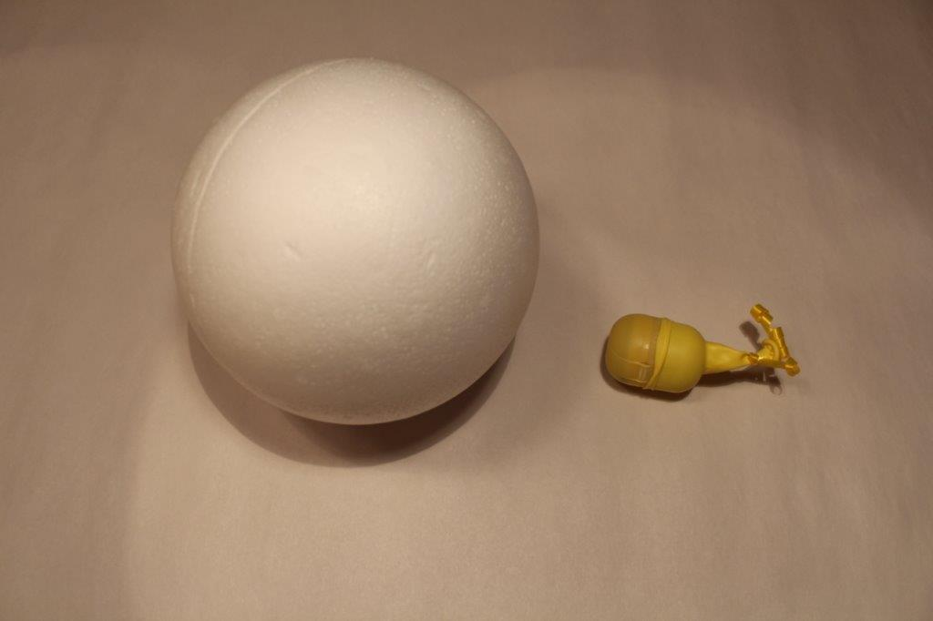
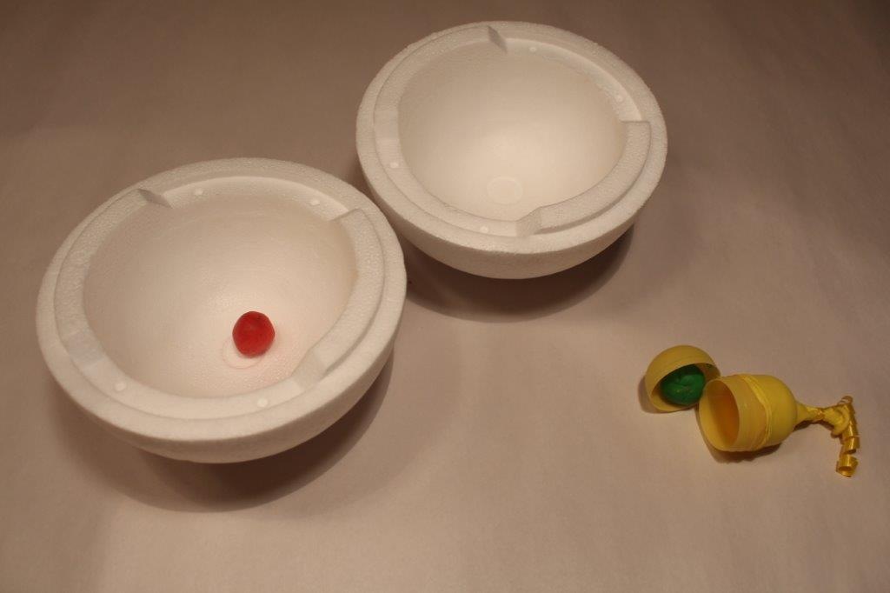

Den Schülern ist klar, dass bei der Befruchtung Mutter und Vater, also Ei- und Spermienzelle Erbmaterial zu ihrem Kind, also hier zur Zygote besteuern.
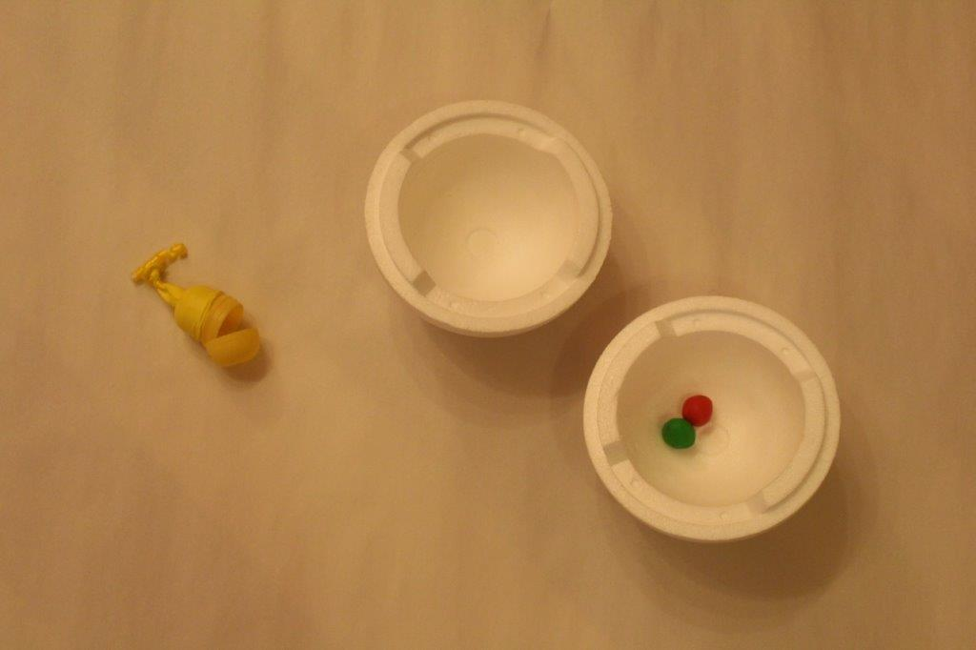
Viele wissen auch bereits, dass es sich beim Erbmaterial um ein fädiges, schraubig gewundenes Molekül handelt. Eine Kordel (hier besteht sie aus zwei umeinander gedrehten Fäden – wie eine Doppelhelix) kann dies gut veranschaulichen:
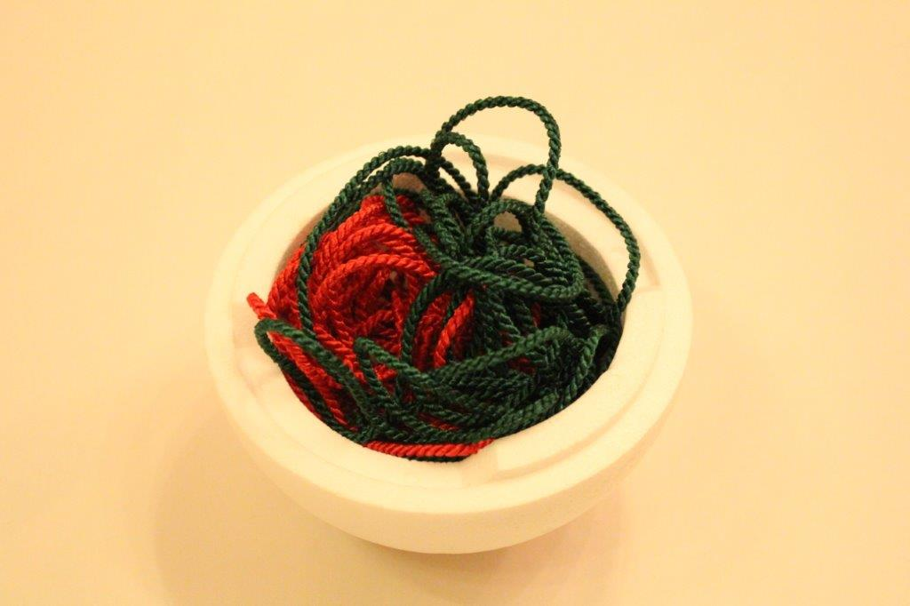

Wie lang ist so ein DNA-Faden? Die Zygote enthält wie jede unserer Körperzellen insgesamt einen Meter DNA von der Mutter, und einen Meter DNA vom Vater.
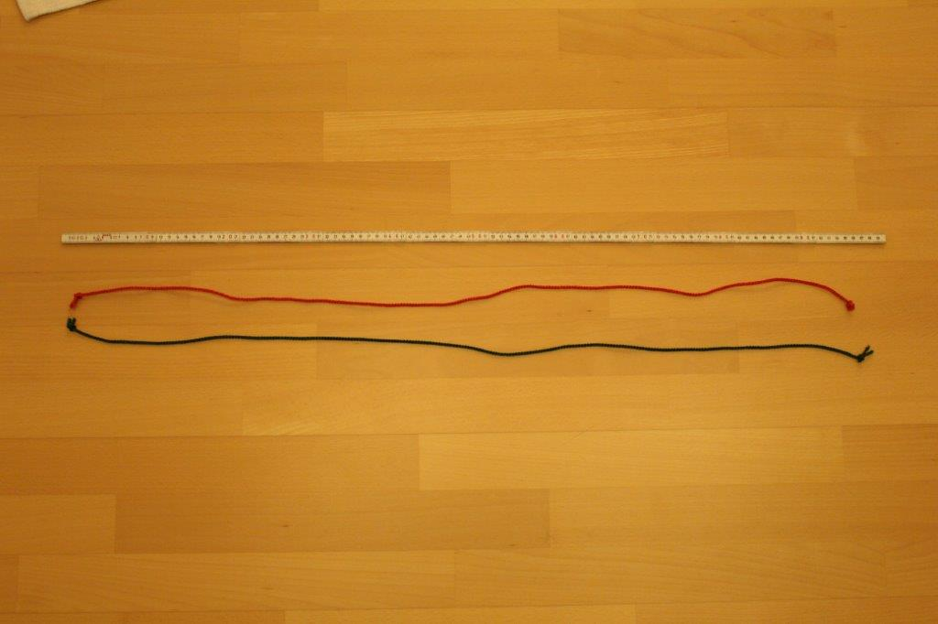

Entweder fährt man nun hier zunächst mit der Notwendigkeit der Replikation vor der Zellteilung fort oder man thematisiert an dieser Stelle die Notwendigkeit der Verpackungskunst der DNA, um in den winzig kleinen Zellkern zu passen.
Zum Vergleich: es ist schon schwer, diese zwei Meter Kordeln in die Styroporkugel zu knüllen. In die Spermienzelle (Ü-Ei-Dose) ist es bereits unmöglich. Um ansatzweise maßstabsgetreu zu arbeiten, kann man zwei Schülern ca. 8-10 Meter rote bzw. grüne Kordel reichen und sie fragen, wie sie diese auf einen Meter Länge einkürzen würden. Evtl. hilft man ihnen mit der Zugabe von Lockenwicklern auf die Sprünge...

Zellteilung erfordert Replikation
Aus der einer Zelle, der Zygote, entsteht ein Kind mit unzählbar vielen Zellen: Zellteilung ist nötig. Damit das Erbmaterial pro Zelle nicht mit jeder Zellteilung abnimmt, muss es vor jeder Zellteilung verdoppelt werden. Dies kann ebenfalls mit der Kordel veranschaulicht werden. Die beiden Chromatiden hängen an einem angenähten Druckknopf aneinander.
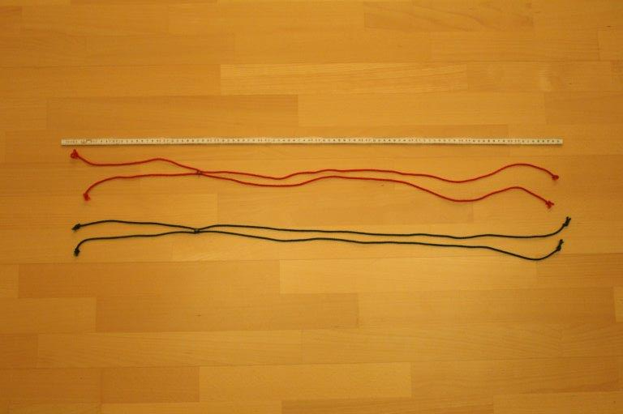
Sie können jetzt einfach geteilt werden – da die Chromatiden identisch sind, geht keine Erbinformation verloren.
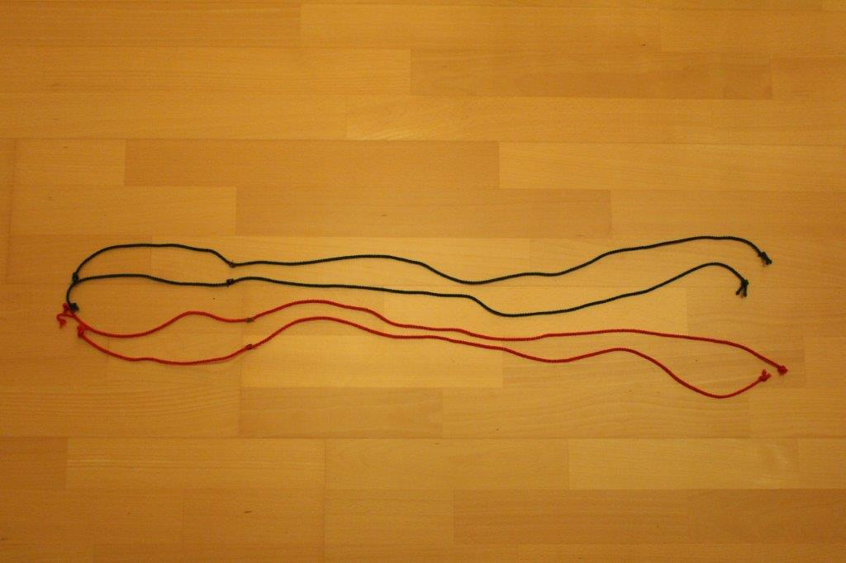
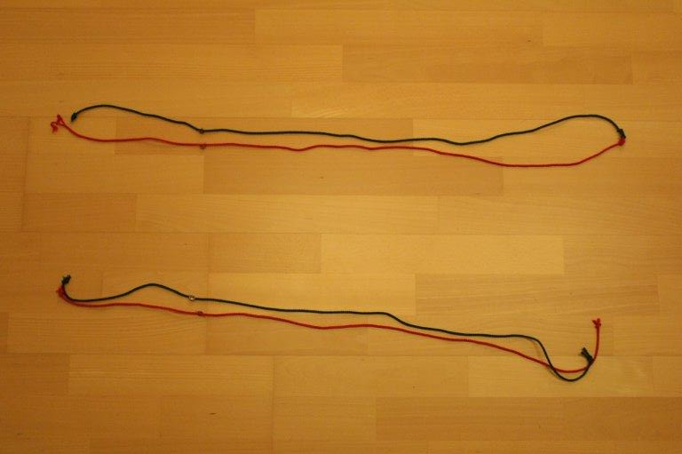

Zellteilung erfordert Kondensation
So eine gerechte und sichere Aufteilung des verdoppelten DNA-Fadens, ohne dass etwas abreißt oder sich verheddert, ist in der Zelle aber schwierig:
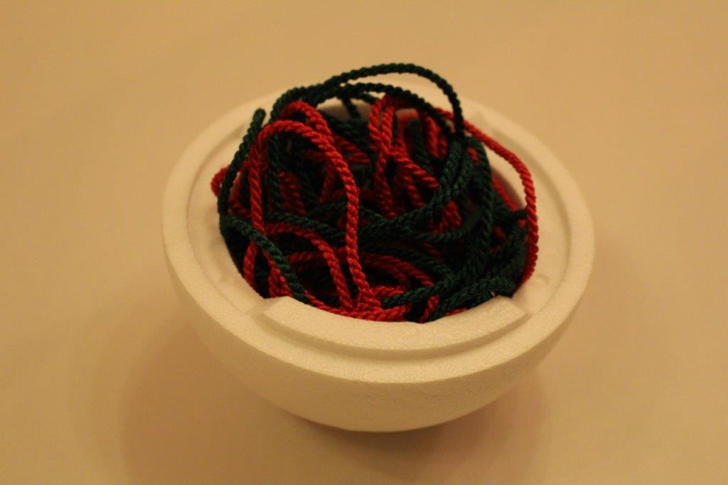
Die Lösung heißt: Kondensation!
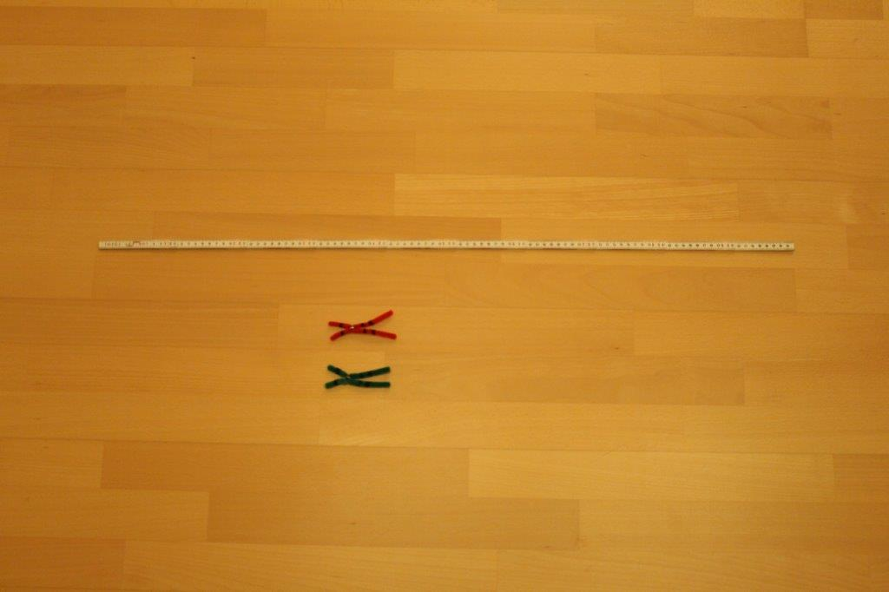

Bei so handlichen Transporteinheiten können die Chromatiden sauber und sicher voneinander getrennt werden (Auftrennung an den Druckknüpfen):
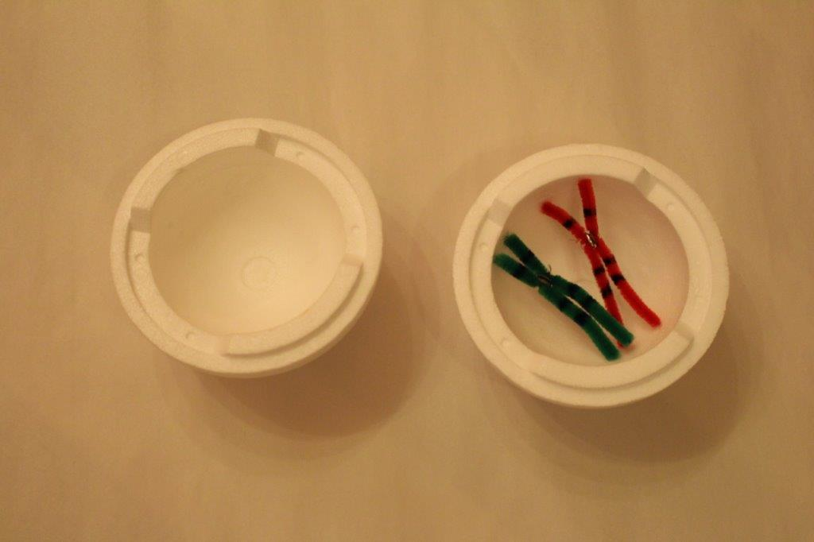
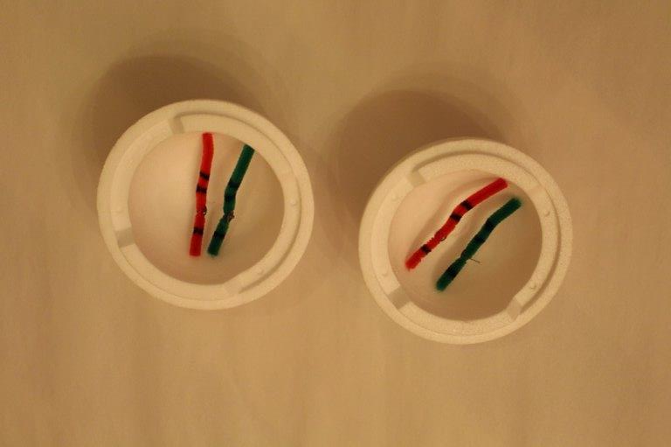

Nachdem dieses Grundprinzip (vorherige identische Verdopplung der Chromatiden, dann Kondensation zur Transportform, anschließend Trennung der Chromatiden, danach wieder Dekondensation) verstanden wurde, kann thematisiert werden, dass es nicht nur zwei, sondern viel mehr Chromosomen gibt:
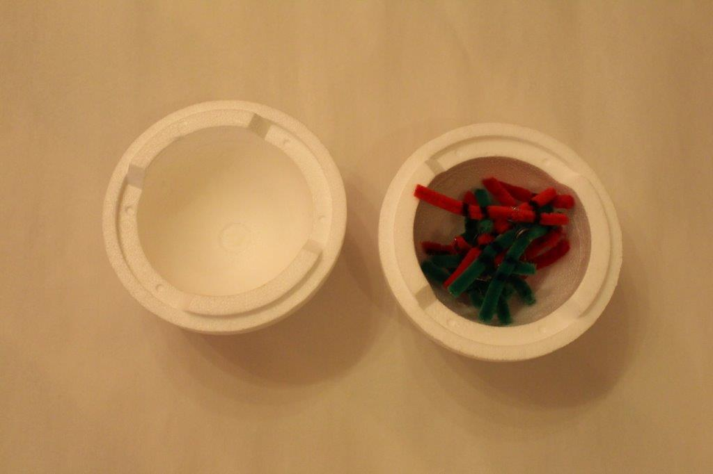
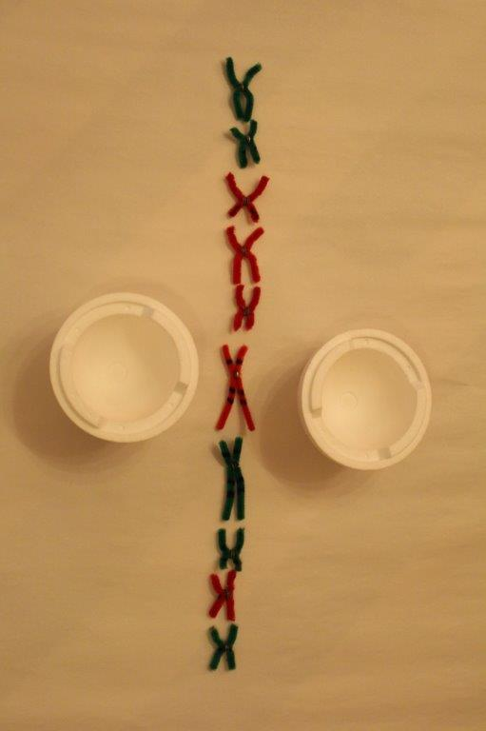
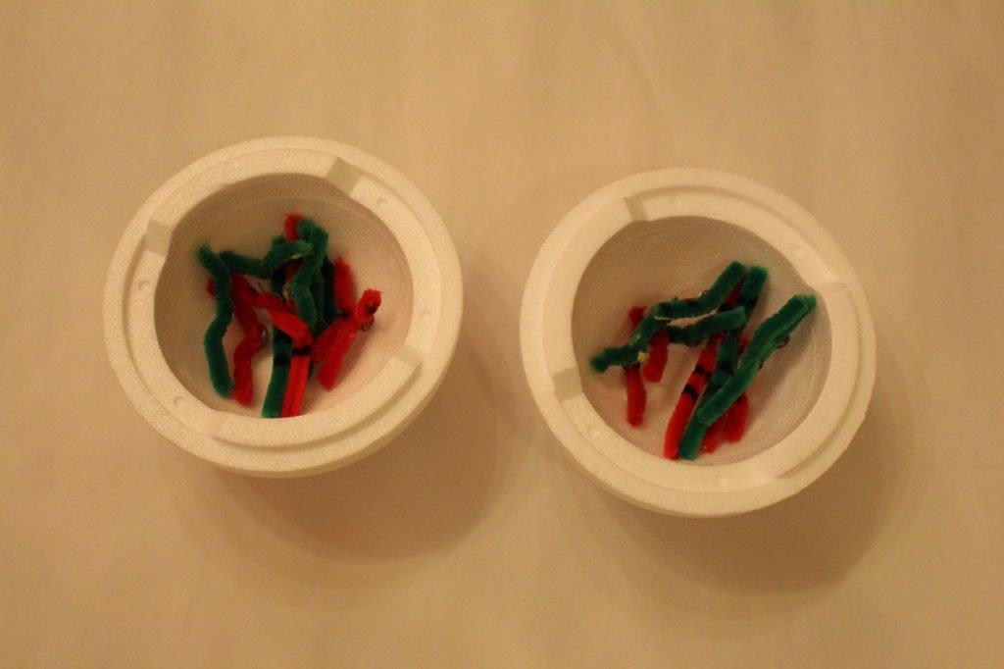

Auch ohne Zellteilung sind DNA-Moleküle
durch geschickte Verpackung verkürzt
Die Thematisierung der „Verpackungskunst“ (s.o.) kann auch an dieser Stelle folgen:
Die „Verpackungskunst“ der DNA durch Wickelung um Histone und deren Zusammenlagerung zu Nukleosomen kann mithilfe einer passenden Abbildung gezeigt werden. Dieser „Normalzustand“ ist jedoch noch nicht zu verwechseln mit der Kondensation zur Transportform vor der Zellteilung.

